Муниципальное бюджетное общеобразовательное учреждение «Средняя общеобразовательная школа п. Малиновский»

|  |  |  |  |
| --- | --- | --- | --- |
| «Рассмотрено»  на методическом объединении  Протокол № ___  от ________г. | «Рассмотрено»  на методическом совете  Протокол № ___  от _________г. | «Согласовано»  Заместитель директора по УВР ___________ г.  ____________ Казанцева Н.В. | «Утверждаю»  Приказ № ____  от _________г. |

**Рабочая программа факультативного курса**

**«Черчение»**

**10-11 класс**

**Составитель:** Уткина Е.И.

учитель изобразительного искусства

высшей категории

п. Малиновский , 2020г

**Пояснительная записка**

Рабочая программа по элективному курсу «Черчение» для 10-11 классов разработана в соответствии с учебным планом МБОУ «СОШ п. Малиновский» на 2016-2017 учебный год, Федеральным государственным образовательным стандартом среднего общего образования, на основе

Программы «Черчение 8 -9 классы», автор Г.А. Воробьева, Т.И.Литвинова , Ю.П.Шевелева, Н.В. Яхонтова. На занятиях используется учебник «Черчение», автор А.Д.Ботвинников, В.Н.Виноградов, И.С.Вышнепольский, Москва « Просвещение», 2005г

**Цели обучения:**

Воспитание- графической культуры учащихся, овладения графическим языком, используемым в технике, науке, производстве, дизайне.

Развитие **-** развития мышления, а также творческого потенциала личности, анализировать геометрические свойства предметов окружающего мира, развивать творческий, самостоятельный подход к решению различных задач.

Освоение **-** общих сведений о графических изображениях, применяемых в практической деятельности, теоретические основы получения и рациональные приёмы их выполнения при отображении различных объектов.

**Задачи обучения**:

-формирование опыта смыслового и эмоционально- ценностного восприятия

-формирование понимания эмоционального и ценностного смысла визуально- пространственной формы

-развитие творческого опыта как формирование способности к самостоятельным действиям в ситуации неопределенности

-воспитание уважения к истории культуры своего Отечества, выраженной в ее архитектуре в национальных образах предметно- материальной и пространственной среды и понимании красоты человека

-развитие способности ориентироваться в мире современной художественной и мировой культуры

- овладение средствами художественного изображения как способом развития умения видеть реальный мир

-овладение основами культуры практической работы различными художественными материалами

**Сроки реализации программы.** Рабочая программа составлена из расчета 1 час в неделю, 35 учебных недель, 35 часов в год.

**Система оценки достижений обучающихся**

Элективный курс «Черчение» является программой предпрофильной подготовки учащихся для более качественной подготовки по черчению и ориентации на профили технической направленности в старшей школе. Учитывая специфику предмета практическую направленность, большое значение приобретают встречи учащихся со специалистами в области конструирования и дизайна, посещение выставок, просмотр кинофильмов.

Курс носит безотметочный характер, оценивание ЗУН проводится по системе зачет – незачет.

**Планируемые предметные результаты освоения программы**

Обучающийся получит возможность для формирования следующих общих предметных результатов:

В результате обучения элективного курса «Черчения» учащиеся :

***–*** получают знания об основных видах проецирования,

***–*** эстетически оценивают явления окружающего мира, высказывают суждения о них;

***–*** применяют графические знания в своих работах

**К концу курса обучающиеся должны знать :**

-основные положения стандартов на оформление и разработку чертежей.

-форматы, масштабы, линии, шрифты чертежные.

- изображения - виды, разрезы, сечения, аксонометрические проекции.

Учащиеся должны иметь представление:

- о резьбах

-о видах соединений

-о сборочных чертежах

Учащиеся должны уметь:

- применять в процессе разработки чертежей стандарты: изображения – виды, разрезы, сечения, аксонометрические проекции,

- использовать полученные знания при решении творческих задач, в том числе с элементами конструирования.

Курс носит безотметочный характер, оценивание ЗУН проводится по системе зачет – незачет.

**Содержание учебного предмета**

**Правила оформления чертежей**

Стандарты ЭСКД- нормативные документы, устанавливают единые правила выполнения и оформления конструкторских документов. Чертежные инструменты и материалы, принадлежности, организация рабочего места. Линии различной толщины и начертания. Надписи на чертежах выполняются чертежным шрифтом. Стандарт определяет высоту и ширину букв и цифр., толщину линии обводки., расстояние между буквами, словами и строчка

**Способы проецирования**

Изображения предметов на чертежах в соответствии с правилами государственного стандарта выполняются по (методу) проецирования. Общие сведения о проецировании. Аксонометрические проекции геометрических тел. Проецирование на несколько плоскостей проекций. Технический рисунок, деление окружности на равные части, чертежи разверток поверхностей геометрических тел.

**Чтение и разработка чертежей деталей**

Чтения чертежа в представлении по плоским изображениям объемной формы. Выполнение эскизов деталей. Сечения и разрезы, правила выполнения разрезов. Сечение как способ выявления поперечной формы предмета. Разрезы как способ выявления внутреннего устройства предмета. Различие между разрезом и сечением. Какие бывают разрезы

**Сборочные чертежи. Чтение строительных чертежей**

Общие сведения о соединениях деталей. Изображение резьбы, обозначение резьбы, чертежи болтовых и шпилечных соединений. Общие сведения о сборочных чертежах изделий, спецификация. Деталирование, основные особенности строительных чертежей. Порядок чтения сборочных чертежей (масштабы, размеры на строительных чертежах, условные изображения). Условные изображения на строительных чертежах.

Для достижения определенных результатов используются следующие **формы организации учебной деятельности обучающихся:**

- групповые

-фронтальные

-индивидуальные

- парные

**Виды учебной деятельности**

Новые государственные стандарты обучения призывают усилить мотивацию подрастающего поколения к изучению родной речи. При этом основной задачей учителя является демонстрация того, что получаемые в школе знания являются необходимой подготовкой к жизни и поиском полезной информации, которую в дальнейшем понадобится применить в той или иной ситуации. ФГОС рекомендует использовать различные виды деятельности учащихся на уроке изобразительного искусства. Прежде всего, школьникам предлагается самостоятельная работа. Дальнейшие действия учителя предусматривают в различных вариантах. Это позволит своевременно направить образовательный процесс в нужное русло. При этом ученики выполняют:

-рисование с натуры

-беседы об искусстве

- тематическое рисование композиции

-декоративная работа

-описание репродукций картин художников

-подбор дополнительной литературы

-работа с таблицами и опорными схемами

-тестирование

-творческие проекты

**-** презентации

**Тематическое планирование**

|  |  |  |  |  |  |  |
| --- | --- | --- | --- | --- | --- | --- |
| № | Наименование разделов | Всего часов | | В том числе | | |
| Практические, лабораторные, творческие, самостоятельные работы | | Контрольные работы |
| 1 | Введение. Правила оформления чертежей | **8** | |  | |  |
| 2 | Способы проецирования | **9** | |  | |  |
| 3 | Чтение и разработка чертежей деталей | **10** | |  | |  |
| 4 | Сборочные чертежи. Чтение строительных чертежей | **8** | |  | |  |
| **ИТОГО:** | | | **35** | |  |  |

**Календарно - тематическое планирование**

|  |  |  |  |  |  |  |  |  |  |
| --- | --- | --- | --- | --- | --- | --- | --- | --- | --- |
| №п/п | | № урока в теме | Тема урока | Количество часов | Тип урока | | Планируемая дата | | |
| **Раздел1.Введение. Правила оформления чертежей -8 час**  **УУД:** Перерабатывать полученную информацию, воображение, воспитывать художественный вкус.  Внеурочная деятельность: просмотр литературы. | | | | | | | | | |
| 1 | | 1 | Значение чертежа в практической деятельности детей. Инструменты, материалы, организация рабочего места | 1 | Урок открытия новых знаний, обретения новых умений и навыков | | | |  |
| 2 | | 2 | Понятие о ЕСКД, стандарты, формат, рамка, основная надпись чертежа. Линии чертежа | 1 | Урок открытия новых знаний, обретения новых умений и навыков | | | |  |
| 3 | | 3 | Графическая работа №1 | 1 | Урок рефлексии (систематизации и обобщения) | | | |  |
| 4 | | 4 | Масштаб, шрифт чертежный, размеры на чертежах | 1 | Урок рефлексии (систематизации и обобщения) | | | |  |
| 5 | | 5 | Графическая работа№2  «Чертеж плоской детали» | 1 | Урок рефлексии (систематизации и обобщения) | | | |  |
| 6 | | 6 | Методы проецирования. | 1 | Урок рефлексии (систематизации и обобщения) | | | |  |
| 7 | | 7 | Графическая работа №3  «Выполнение чертежа предмета в 3 проекциях детали» карточки | 1 | Урок рефлексии (систематизации и обобщения) | | | |  |
| 8 | | 8 | Виды. Понятие о местных видах | 1 | Урок открытия новых знаний, обретения новых умений и навыков | | | |  |
| **Раздел 2. Способы проецирования . Геометрические построения на плоскости-9 час**  **УУД:** Добывать новые знания, развивать фантазию, воображение, понимать основы графической грамоты . Эстетически подходить к любому виду деятельности, развитие фантазии. Перерабатывать полученную информацию, воображение, воспитывать художественный вкус.  Внеурочная деятельность: просмотр литературы. | | | | | | | | | |
| 9 | | 1 | Графическая работа №4  «Выполнение чертежа предмета по двум заданным» | 1 | Урок рефлексии (систематизации и обобщения) | | | |  |
| 10 | | 2 | Практическая работа №1  «Моделирование по чертежу» | 1 | Урок рефлексии (систематизации и обобщения) | | | |  |
| 11 | | 3 | Аксонометрические проекции Аксонометрические проекции предметов с цилиндрическими элементами. Построение овалов | 1 | Урок открытия новых знаний, обретения новых умений и навыков | | | |  |
| 12 | | 4 | Технический рисунок  «Выполнить технический рисунок детали, по двум видам» | 1 | Урок открытия новых знаний, обретения новых умений и навыков | | | |  |
| 13 | | 5 | Деление отрезка, окружности, угла на равные части. Показать способ построения сопряжения | 1 | Урок открытия новых знаний, обретения новых умений и навыков | | | |  |
| 14 | | 6 | Графическая работа №5  «Чертеж детали с использованием геометрических построений и сопряжений» | 1 | Урок рефлексии (систематизации и обобщения) | | | |  |
| 15 | | 7 | Графическая работа №6  «Выполнение чертежа предмета с преобразованием его формы» | 1 | Урок рефлексии (систематизации и обобщения) | | | |  |
| 16 | | 8 | Графическая работа №7  «Технический рисунок» | 1 | Урок систематизации знаний (обобщения) | | | |  |
| 17 | | 9 | Чертежи групп геометрических тел .Проекции вершин, ребер, граней предмета |  | Урок открытия новых знаний, обретения новых умений и навыков | | | |  |
| **Радел 3 .Чтение и разработка чертежей деталей-10 час**  **УУД:** Овладение средствами художественного изображения, умение эстетически подходить к любому виду деятельности, развитие фантазии, воображения.  Внеурочная деятельность: просмотр литературы. | | | | | | | | | |
| 18 | | 1 | Чертежи групп геометрических тел .Проекции вершин, ребер, граней предмета | 1 | Урок открытия новых знаний, обретения новых умений и навыков | | | |  |
| 19 | | 2 | Построение проекций точек на поверхности предмета | 1 | Урок открытия новых знаний, обретения новых умений и навыков, повторение | | | |  |
| 20 | | 3 | Графическая работа № 8  «Выполнение чертежей и аксонометрических проекций предметов , с выделением проекций точек» | 1 | Урок рефлексии (систематизации и обобщения) | | | |  |
| 21 | | 4 | Развертки геометрических тел Чтение чертежа детали | 1 | Урок рефлексии (систематизации и обобщения) | | | |  |
| 22 | | 5 | Практическая работа №3  «Устное чтение чертежей» | 1 | Урок рефлексии (систематизации и обобщения) | | | |  |
| 23 | | 6 | Эскиз. Правила выполнения эскизов | 1 | Урок открытия новых знаний, обретения новых умений и навыков | | | |  |
| 24 | | 7 | Графическая работа №9  «Эскиз и технический рисунок детали» | 1 | Урок рефлексии (систематизации и обобщения) | | | |  |
| 25 | | 8 | Графическая работа № 10  «Выполнение чертежа предмета» | 1 | Урок рефлексии (систематизации и обобщения) | | | |  |
| 26 | | 9 | Общие сведения о сечениях и разрезах | 1 | Урок открытия новых знаний, обретения новых умений и навыков | | | |  |
| 27 | | 10 | Графическая работа №12  «Эскиз детали с выполнением сечений» | 1 | Урок рефлексии (систематизации и обобщения) | | | |  |
| **Раздел 4. Сборочные чертежи. Чтение строительных чертежей -8час**  **УУД** :Воспитывать художественный вкус, развитие способности наблюдать, воспринимать, анализировать, умение эстетически подходить к любому виду деятельности .  Внеурочная деятельность: просмотр графических работ, стендов, электронных программ. | | | | | | | | | |
| 28 | 1 | | Разрезы. Применение разрезов на аксонометрических проекциях, с вырезом 1\4 части детали | 1 | | Урок открытия новых знаний, обретения новых умений и навыков | |  | |
| 29 | 2 | | Общие сведения о соединениях деталей Общие сведения о сборочных чертежах изделий | 1 | | Урок открытия новых знаний, обретения новых умений и навыков | |  | |
| 30 | 3 | | Порядок чтения сборочных чертежей | 1 | | Урок открытия новых знаний, обретения новых умений и навыков | |  | |
| 31 | 4 | | Основные особенности строительных чертежей | 1 | | Урок открытия новых знаний, обретения новых умений и навыков | |  | |
| 32 | 5 | | Практическая работа №19  «Чтение строительных чертежей» | 1 | | Урок рефлексии (систематизации и обобщения) | |  | |
| 33 | 6 | | Обзор разновидностей графических изображений | 1 | | Урок открытия новых знаний, обретения новых умений и навыков | |  | |
| 34 | 7 | | Подготовка к итоговой графической работе | 1 | | Урок открытия новых знаний, обретения новых умений и навыков | |  | |
| 35 | 8 | | Итоговая графическая работа | 1 | | Урок систематизации знаний (обобщения) | |  | |

**Обязательный результат обучения:**

|  |  |
| --- | --- |
| Работы | Примечание |
| 1. Линии чертежа |  |
| 2. Шрифты |  |
| 3.Чертеж « плоской» детали |  |
| 4.Моделирование по чертежу | Из проволоки, бумаги и др. |
| 5.Чертежи и аксонометрические проекции предметов | С построением проекций точек, отрезков, граней |
| 6.Геометрическое построение третьей проекции по двум заданным |  |
| 7.Чертежи деталей с геометрическим построением (в том числе сопряжения) |  |
| 8.Устное чтение чертежей |  |
| 9.Чертежи предмета в трех видах ( с преобразованием формы предмета) |  |
| 10.Эскизы и технический рисунок детали |  |
| 11.Эскизы деталей с включением элементов конструирования ( с преобразованием формы детали) |  |
| 12.Чертеж детали | Контрольная работа по аксонометрической проекции или натуре |

**Контроль за усвоением учащихся графических знаний и умений:**

Контроль за усвоением учащихся графических знаний и умений осуществляется с помощью итоговых заданий. Каждому выдается комплект , состоящий из 8 заданий, и условие графической работы, которые позволяют выявить сформированность пространственных представлений, графических понятий и умений. Выполняется итоговая графическая работа на построение чертежа детали, содержащих три необходимых изображения

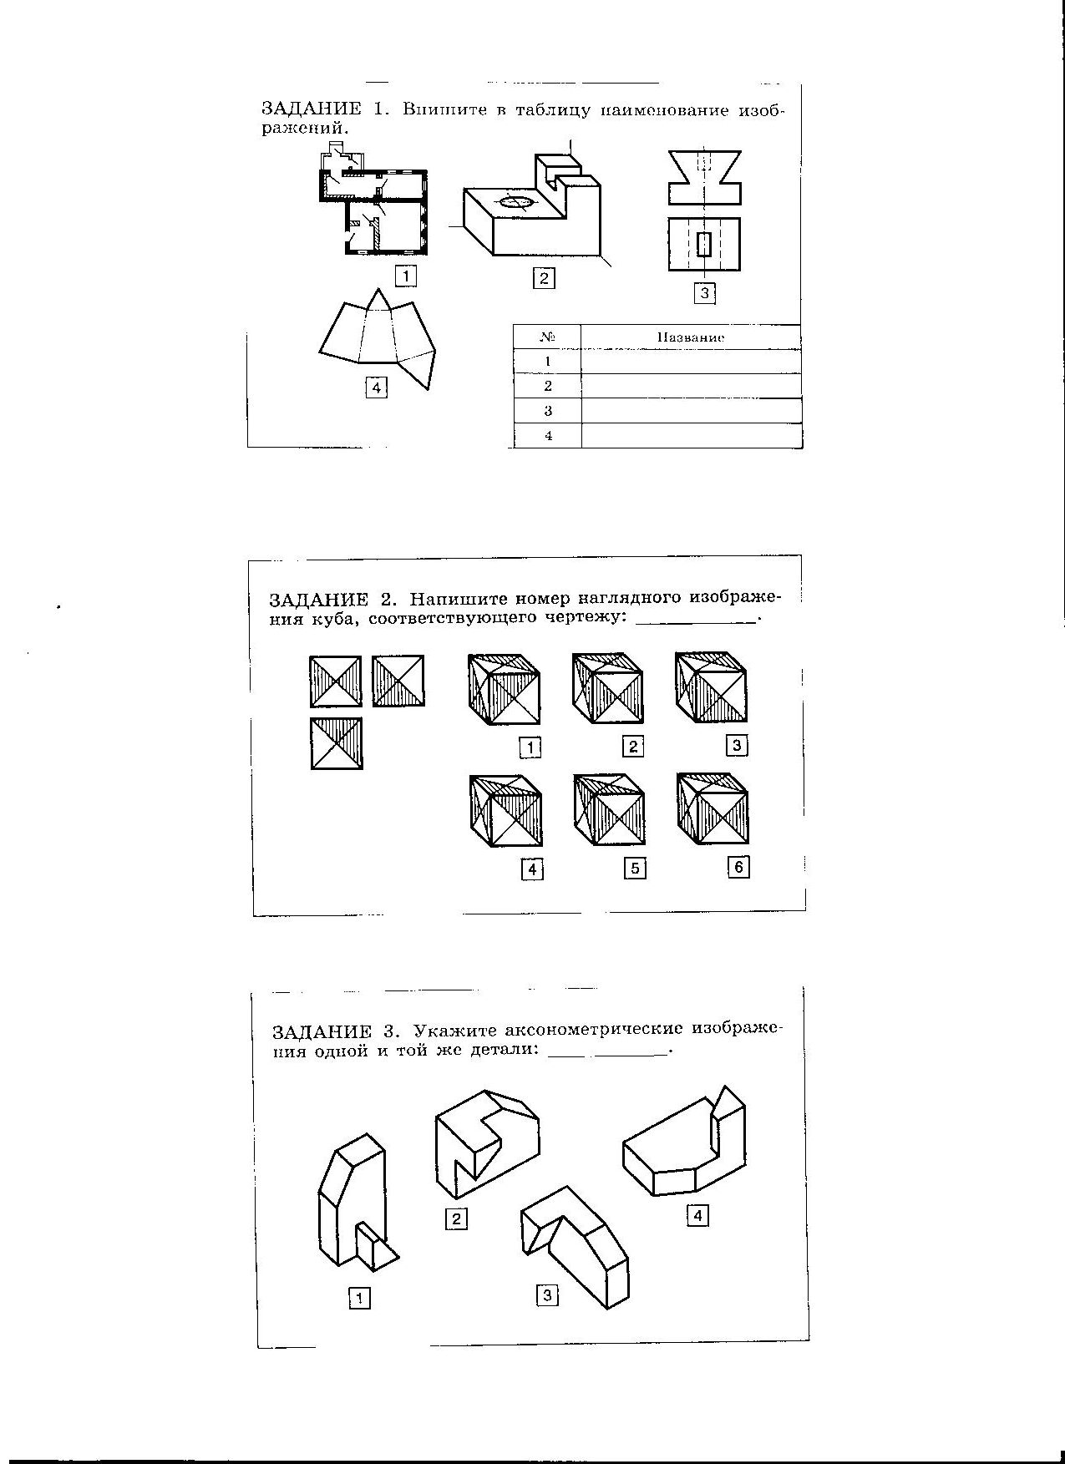

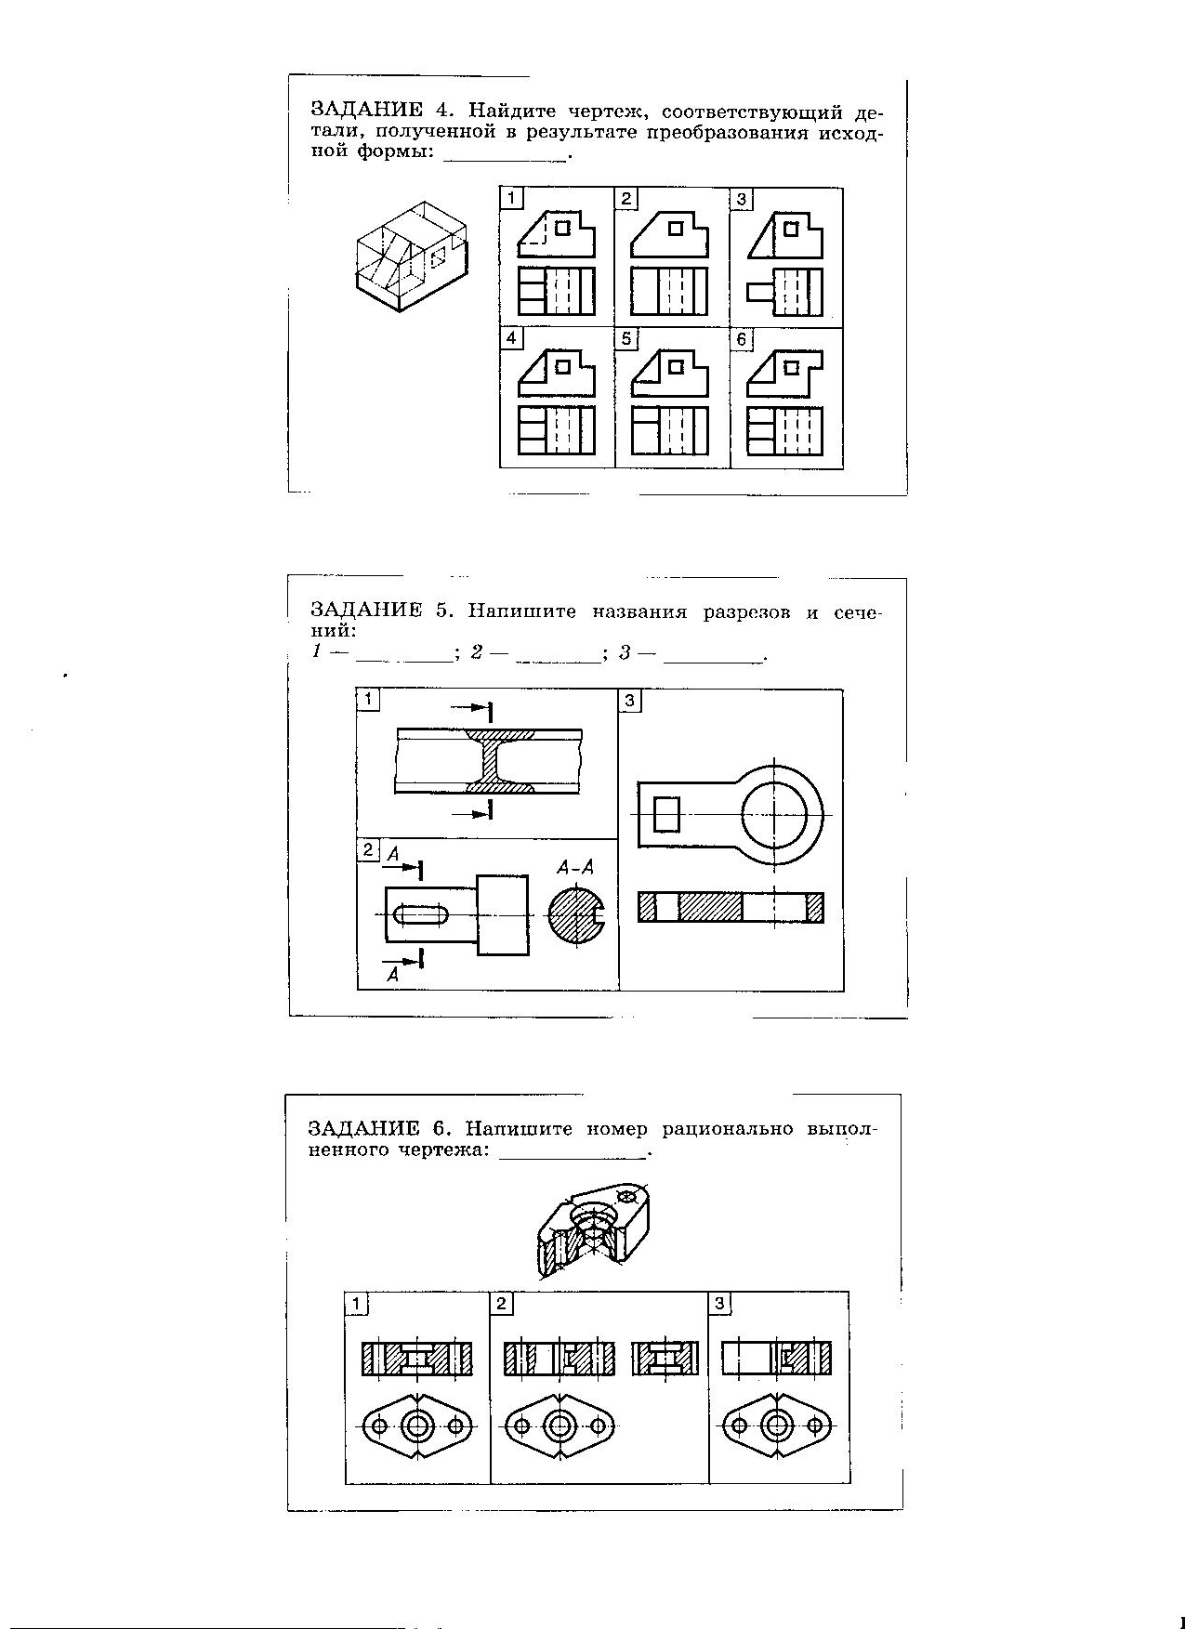

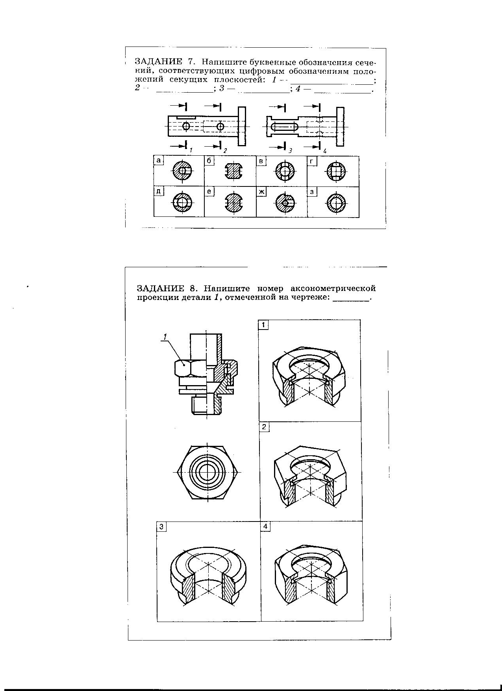

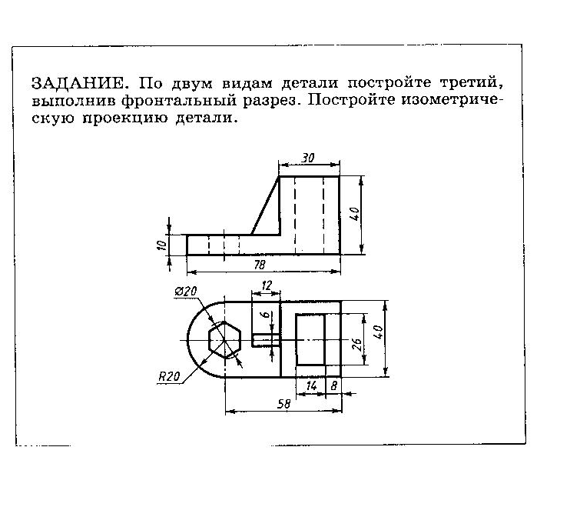

**Список литературы:**

|  |  |
| --- | --- |
| **Для учителя** | **Для обучающихся** |
| 1. Программа общеобразовательных учреждений , Черчение 2000г, издательство «Просвещение»  автор: Г.А.Воробьева, Т.И.Литвинова  учебник - А.Д.Ботвинников, В.Н.Виноградов  2. карточки – задания по черчению для 8 класса  Москва «Просвещение» , 1990 г, под редакцией Е.А.Василенко  3. «Занимательное черчение», Волгоград, издательство «Учитель»  автор – С.В.Титов  4. Рабочие тетради «Черчение» , Москва «Вентана – Граф», 2001г  автор- Н.Г.Преображенская | 1. Черчение - А.Д.Ботвинников, В.Н.Виноградов  Москва, Просвещение, 2005 г  2. Рабочие тетради «Черчение» , Москва «Вентана – Граф», 2001г  автор- Н.Г.Преображенская |